ENTRETIEN – REPARATION
Dérailleur

- Objet / Photos | Entretien d’un dérailleur
- Rôle | Assurer un passage des vitesses en douceur, tout en minimisant son usure.
- Problèmes éventuels | Dépôt de cambouis
- Les causes probables | Projections d'eau et de boue.
- Les solutions à apporter | Entretien rapide:  Sans démontage, un coup de chiffon, un coup de lubrifiant, un coup de chiffon.  Si les galets sont "crottés", les décrotter en pédalant à la main en arrière, avec une lame de scie ou tournevis appuyée sur la chape.  Entretien soigneux:  - Prévoir un bon savon (liquide), il sera utile pour les doigts noirs.  - Prévoir également un support pour y poser le vélo,  - un récipient  - un dégraissant (pétrole ou white spirit)  Sans démonter le dérailleur.  - Vérifier que les dents des galets ne sont ni absentes, ni abimées..  - En tenant la chaine entre 2 doigts, l'écarter des galets et faire tourner ceux-ci à la main. Vous ne devez pas sentir de résistance, de frottements, ni de jeu trop sec.  - En cas de doute, procéder au démontage des galets. Pas besoin de démonter la chaîne.  - Dévisser les axes des galets, et les retirer.  - Les galets tombent, avec leurs entretoises, dans le récipient avec un fond de dégraissant. Avec un pinceau, nettoyer les galets et les entretoise. Bien sécher.  - Nettoyer les chapes et le reste du dérailleur avec le pinceau.  - Le nettoyage du dérailleur passe par le nettoyage et le graissage des 2 galets. Il est donc nécessaire de démonter ceux-ci.  - Démonter le galet inférieur en dévissant son axe (photos 1 et 2).  - Faire de même avec le galet supérieur (photo 3). Cela libère également une des flasque de la chape, en profiter pour la nettoyer. Veiller à ne pas mélanger les pièces propres à chaque galet,  - En photo 4, un galet se compose de 5 pièces: le galet, la vis, l'entretoise et les coupelles.  - A l'aide d'un dégraissant (pétrole...) et d'un chiffon, les nettoyer.  - Les pièces propres, graisser l'orifice centrale et les gorges du galet (photo 5). Remettre l'entretoise, puis les coupelles en place. La graisse "collera" l'ensemble, facilitant le remontage.  - Le remontage s'opèrera dans l'ordre opposé du démontage, sans oublier de placer la chaine pendant le montage (voir fiche "remplacement du dérailleur").  - Serrer correctement les axes de galet.  Si on serre trop fort l'axe du galet, la chape ne risque de coincer les flancs du galet car en fait, c'est l'entretoise qui est serrée. | 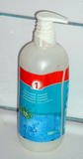  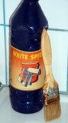  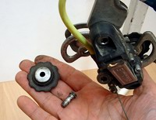  1  2  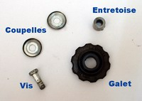  3  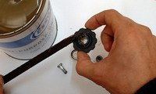  4  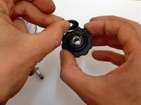  5
- Les pièces correspondantes nécessaires | Savon liquide:  Pétrole ou white spirite:  Pinceau:  Chiffon:
- Durée des réparations / entretiens | Entretien rapide: 5 mn  Entretien soigneux: 30 mn
- Précautions à prendre | A faire après passage dans des sols boueux ou sablonneux.

